Interrail-matkan suunnittelu ja toteutus
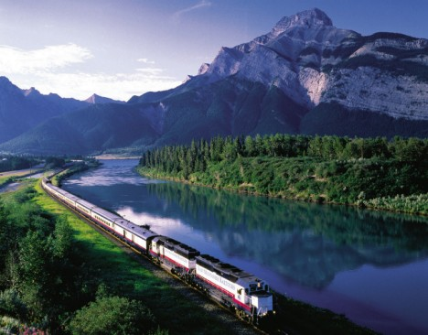

Minni Ollola
Matkailupalvelujen tuottaja
Matkailualan perustutkinto
4.3.2015
Tekijä
Minni Ollola
Työn nimi
Interrail-matkan suunnittelu ja toteutus
Sivumäärä  30 | Liitteitä kpl  -
Oppilaitoksen nimi
Ammattiopisto Tavastia
Julkaisupäivämäärä
4.3.2015
Opinala ja julkaisun luonne
Matkailualan perustutkinto, opinnäytetyö
Tiivistelmä
Kirjoitan tässä opinnäytetyössä Interrail-matkasta, sen suunnittelusta että toteutuksesta.
Hakusanat
matkailu, opinnäytetyö, interrail, reilaus

Sisällysluettelo
Johdanto 4
1. Yleistä Interrailauksesta 5
1.1 Historia 6
2. Lipputyypit 7
2.1 InterRail Global Pass 8
2.2 InterRail One Country Pass 9
2.3 InterRail Global Passin hinnasto (2015 kevät) 10
3. Reililippujen käyttäminen 11
3.1 Lippujen varaukset ja lisämaksut 11
3.2 Euroopan junatyypit 12
3.3 Rajojen ylitys 12
4. Reilauksen suunnittelu 13
4.1 Budjetti 13
4.2 Matkareitti 13
4.3 Aikataulutus 14
5. Matkavarustus 15
5.1 Asiapaperit ja pankki-/luottokortit 15
5.2 Vaatetus 16
5.3 Hygienia 16
6. Nukkuminen 17
6.1 Leirintä 17
6.2 Hotellit ja Hostelli 17
6.3 Yöjunat 18
6.4 Yöpyminen taivasalla 19
7. Ruokailu 20
7.1 Neste 20
7.2 Lisävarusteet 20
8. Terveys 21
8.1 Auringonpistos ja nestehukka 21
8.2 Turistiripuli 22
8.3 Haavat 22
9. Turvallisuus 23
9.1. Matkustusilmoitus 23
10. Haastattelu 24
Lähdeluettelo 28

Johdanto
Tässä opinnäytetyössä perehdyn Interrailaukseen, sekä sen suunniteluun ja toteutukseen. Valitsin opinnäytetöni aiheen omien kiinnostuksieni pohjalta, sekä sen teon ohella suunnittelin myös omaa InterRail –matkaani. Kirjoitan työssäni interrailin yleistiedosta, miten se on saanut alkunsa, mitä kaikkea matkaa suunniteltaessa on otettava huomioon ja mihin kaikkeen on varauduttava itse matkalla. Etsin tietoni internetissä olevista virallisilta että epävirallisilta InterRail –sivuilta, blogeista että eri matkasivujen artikkeleista. Haastattelin myös työssäni Lotta Engmania, joka on ollut matkustamassa Etelä-Euroopan maissa interrailin Global Passilla.


Yleistä Interrailauksesta
Kuva 1 Interrailin logo
”InterRail” tai yleisemmin sanottuna ”reilaus” –sanalla tarkoitetaan junalla matkustamista Euroopan sisällä. Euroopan valtioiden rautatieyhtiöt ovat tehneet yhteisen lippujärjestelmän, jolla voi matkustaa järjestelmään kuuluvissa maissa. InterRail maihin kuuluvat lähes kaikki Euroopan maat, paitsi Moldova, Albania, sekä entisen Neuvostoliiton valtiot, johon kuuluvat Venäjä, Viro, Latvia, Liettua, Valko-Venäjä sekä Ukraina. Näiden lisäksi Andorrassa, Kyproksella, Färsaarilla, Gibraltarilla, Islannissa, Maltassa tai San Marinossa ei ole rautatieliikennettä, joten ne eivät luonnollisesti kuulu InterRail yhteisöön. Tästä huolimatta InterRail lippuja voi hankkia jokainen, joka on asunut missä tahansa InterRail –yhteisöön kuuluvassa euroopan maassa, entisen Neuvostoliiton maissa, Algeriassa, Tunisiassa, Kyproksella, Maltalla tai Islannissa vähintään puoli vuotta. Lippua ei voi hankkia matkustajan omaan asuinmaahan. (Interrail 2015.)

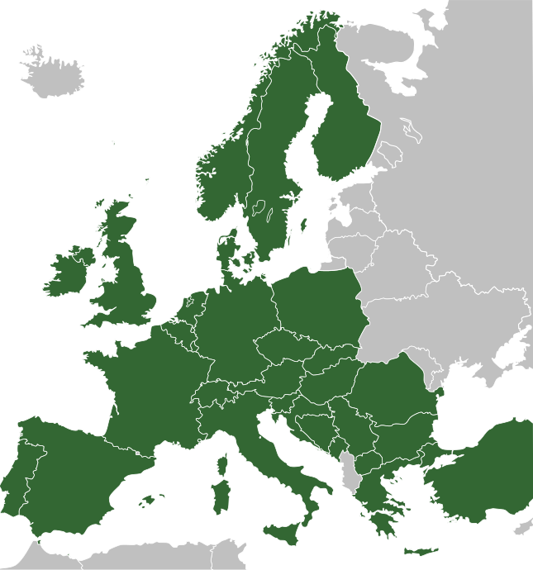
InterRailin yhteisöstä käytetään nimikettä IRC (InterRail Community), ja reilaamisesta on tullut vuosien varrella hyvin suosittua. Nykyään reilaajia on ympäri Eurooppaa vuosittain jopa yli 170 000. Moni on tehnyt omasta reilausmatkastaan oman blogin tai vlogin. On olemassa myös paljon erilaisia nettisivuja, joilla voi jakaa reilauskokemuksiaan, ja omia vinkkejä muille. InterRaililla on myös omat virallinen nettisivu ja Facebook yhteisö. Nettisivut ovat kuudella eri kielellä: englanniksi, espanjaksi, saksaksi, italiaksi, ranskaksi ja hollanniksi. Virallisilla nettisivuilla on myös hyvin paljon vinkkejä ja oppaita reilimatkan suunnittelua varten. Reilauslippuja voi ostaa kyseisiltä nettisivuilta joko euroilla tai punnilla. Suomessa InterRail-lippuja voi myös ostaa VR:n nettisivuilta ja toimipisteistä. Virallisilta InterRail-sivuilta passit toimitetaan ilmaiseksi seuraaviin maihin: Yhdistynyt Kuningaskunta, Ranska, Espanja, Saksa, Irlanti, Italia, Alankomaat, Sveitsi, Tanska, Norja, Itävalta, Belgia, Suomi, Ruotsi, Tšekki, Kreikka, Puola, Unkari, Liettua ja Luxemburg. (Interrail 2015.)
Kuva 2 Maat, joissa voit reilata
  - Historia
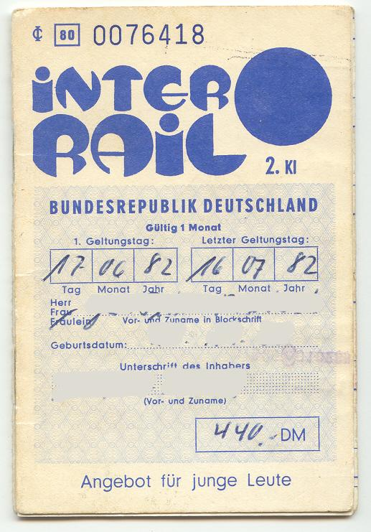
InterRail on saanut alkunsa vuonna 1972, jolloin reilauslippu tuli myyntiin 21:lle eri Euroopan valtiolle. Euroopan rautatieliikenne oli tehnyt tuolloin 50 vuotta yhteistyötä, joten reililippu tehtiin sen kunniaksi. Tuolloin liput oli tarkoitettu vain nuorille matkaajille, mutta nykypäivänä reililippuja myydään vanhemmillekin. InterRail-liput alkoivat saada suurta suosiota nuorten joukossa, sillä tämä oli ensimmäinen mahdollisuus matkustaa ja nähdä Eurooppaa halvalla. Suosion nousun vuoksi, ikäraja nostetiin 23 vuoteen vuonna 1976, ja vuonna 1979 se nostettiin 26 ikävuoteen.
Kuva 3 Saksalainen
InterRail passi vuodelta 1982
Vuonna 1985 InterRail-lippuihin laitettiin alennuksia mahdollisista lauttareiteistä ja reilauksen suosio vain nousi. Seuraavana vuonna varsinkin suomalaiset matkustivat paljon. Suomalaisia reilaajia oli ympäri Eurooppaa eniten koko Suomen reilauksen historiassa, jopa lähes 20 000.
Neuvostoliiton romahtamisen jälkeen vuonna 1991 InterRail-yhteisö pystyi levittäytymään entisiin itäblokin maihin, jotka olivat Bulgaria, Itä-Saksa, Puola, Romania, Tšekkoslovakia ja Unkari. Muutaman vuoden kuluttua maiden määrä oli 29, ja vuonna 1998 ikärajoitukset poistettiin kokonaan. Lopulta vuonna 2005 Bosnia-Hertsegovina liittyi InterRail-yhteisöön. (Interrail 2015.)
Ennen vuotta 2007, lippuja myytiin tietyille vyöhykkeille. Niitä oli enimmillään kahdeksan, ja uusin vyöhykkeistä tuli voimaan vuonna 1998. Ne luokiteltiin kirjaimin: A, B, C, D, E, F, G ja H. Vuoden 1998 jälkeen lippujen hinta riippui vyöhykkeestä ja matkustajan iästä. 16 päivän pituiseen passiin kuului 1 vyöhyke, 22 päivän passiin kuului mitkä tahansa kaksi vyöhykettä ja kuukauden pituinen passi kattoi kaikki vyöhykkeet.
Vuonna 2007 huhtikuussa otettiin käyttöön uudet ja nykyiset InterRail passit. Vyöhykkeet poistettiin kokonaan ja käyttöön otettiin kahdenlaiset liput; InterRail Global Pass ja InterRail One Country Pass. (Interrail 2015.)

Vyöhykkeet olivat ennen muutosta seuraavan laiset:
Vyöhyke A: Yhdistynyt kuningaskunta ja Irlanti
Vyöhyke B: Suomi, Norja ja Ruotsi
Vyöhyke C: Itävalta, Tanska, Saksa ja Sveitsi
Vyöhyke D: Bosnia-Hertsegovina, Kroatia, Tšekki, Unkari, Puola ja Slovakia
Vyöhyke E: Belgia, Ranska, Luxemburg ja Alankomaat
Vyöhyke F: Marokko, Portugali ja Espanja
Vyöhyke G: Kreikka, Italia, Slovenia ja Turkki
Vyöhyke H: Bulgaria, Makedonia, Romania, Serbia ja Montenegro (InterRail 2015.)

- Lipputyypit
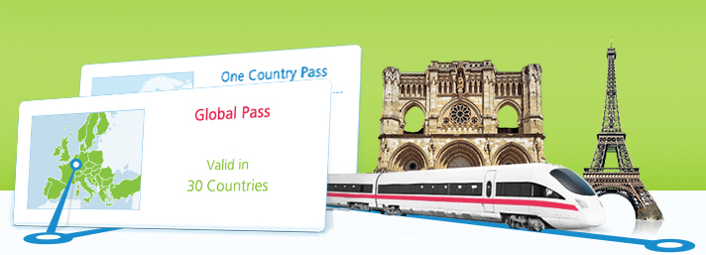
Reilauskortteja on nykyään kahden tyyppisiä. Ne ovat InterRail Global Pass sekä InterRail One Country Pass. Ne eroavat siten, että Global Pass toimii kaikissa InterRail matkustusmaissa, kun taas One Country Pass vain yhdessä. Lippuja myydään kaikenikäisille, ja niiden hinnat muuttuvat eri kriteereistä.
Alle 12-vuotiaat lapset saavat matkustaa ilmaiseksi täysi-ikäisen valvojan InterRail passilla ja yhden aikuisen kanssa saa matkustaa enintään kaksi lasta. Liput eivät toimi esimerkiksi kaupunkien metroissa tai paikallisjunissa. Ne eivät myöskään kelpaa esimerkiksi useimpiin Sveitsissä sijaitsevissa vuoristoihin nousevissa junissa, mutta reililipulla näiden junien hinnoista voi saada alennusta. Matkusta voi ostaa reililipun aikaisintaan 3 kuukautta ennen matkan alkamista. (Interrailin perusteet, 2013)
Kuva 4 Mainos Interrailauksen virallisilta sivuilta

  - InterRail Global Pass
InterRail Global Pass käy kaikissa InterRail-yhteisöön kuuluvissa maissa. Global Passeja on saatavilla eri pituisille ajalle. Halvin kortti on 5 pv/10 pv kortti, jota voi käyttää viitenä vapaavalintaisena päivänä kymmenen päivän sisällä. Toinen vaihtoehto on 10 pv/22 pv kortti jolla voi matkustaa 10 vapaavalintaista junamatkaa 22 päivän sisällä.
Näiden korttien lisäksi on 15 ja 22 päivän, sekä yhden kuukauden pituinen kortti, joilla saa matkustaa rajattomasti kyseisenä aikana InterRail-yhteisön maissa. Kortin hinta nousee voimassaoloajan ja matkustajan iän perusteella. Lisäksi InterRail Global Passeihin kuuluu muutamia lauttamatkoja Kreikan ja Italian välillä Superfast Ferries ja Minoan Lines -yhtiöillä. Lauttamatkoihin ei kuulu lisämaksuja, joita voivat olla esimerkiksi polttoainelisämaksut, satamamaksut, sesonkiaikojen lisämaksut tai hyttimajoitukset. (InterRail, 2015)

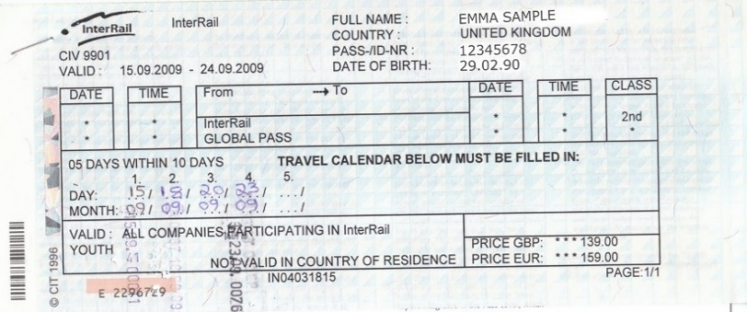



Kuva 5 & 6 Esimerkki InterRail Global Passin ulkonäöstä (5pv/10pv)

  - InterRail One Country Pass
InterRail One Country Passilla voi matkustaa yhdessä vapaavalintaisessa InterRail–yhteisöön kuuluvassa maassa passin voimassaolon ajan. One Country Passeja on neljä eri vaihtoehtoa, jotka ovat kolmen, neljän, kuuden tai kahdeksan päivän kortit. Kaikki nämä kortit ovat voimassa yhden kuukauden ajan. Esimerkkinä matkustaja voi matkustaa yhden kuukauden sisällä kahdeksana vapaavalintaisena päivänä. Mikäli matkustaja tahtoo matkustaa kohteesta A kohteeseen B, hän saa matkustaa yhden päivän aikana niin monella junalla kuin on tarve päästäkseen määränpäähän. Passin hinta riippuu matkustusajan pituudesta sekä maasta, missä matkustaja tahtoo reilata. Maat on jaettu viiteen eri alueeseen, joissa hinnat ovat samat: (InterRail, 2015)
- Iso-Britannia, Ranska, Saksa
- Espanja, Italia Plus*, Itävalta, Norja
- Alankomaat, Belgia, Luxemburg, Irlanti (sisältää myös Pohjois-Irlannin), Italia, Kreikka Plus*, Suomi, Sveitsi, Tanska
- Bulgaria Kreikka, Kroatia, Portugali, Puola, Romania, Slovakia, Slovenia, Tsekki, Unkari, Turkki
- Makedonia, Serbia

* = Italia Plus ja Kreikka Plus passeihin kuuluu lauttamatkat Italian ja Kreikan välillä. (InterRail, 2015)

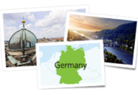

Kuva 9 Mainos Ranskan One Country Passista
Kuva 10 Mainos Saksan One Country Passista
Kuva 8 Mainos Espanjan One Country Passista
Kuva 7 Mainos Britannian One Country Passista
Aika | Nuori  (12 – 25 v)  1.lk | Nuori  (12 – 25 v)  2.lk | Aikuinen  (26 – 59 v)  1.lk | Aikuinen  (26 – 59 v)  2.lk | Seniori  (60+ v)  1.lk | Seniori  (60+ v)  2.lk
5 pv/ 10 pv | 331 | 192 | 413 | 264 | 372 | 238
10 pv/ 22 pv | 471 | 281 | 588 | 374 | 529 | 338
15 pv | 520 | 352 | 650 | 414 | 586 | 373
22 pv | 608 | 360 | 760 | 484 | 685 | 437
1 kk | 787 | 461 | 983 | 626 | 886 | 564
  - InterRail Global Passin hinnasto (2015 kevät)

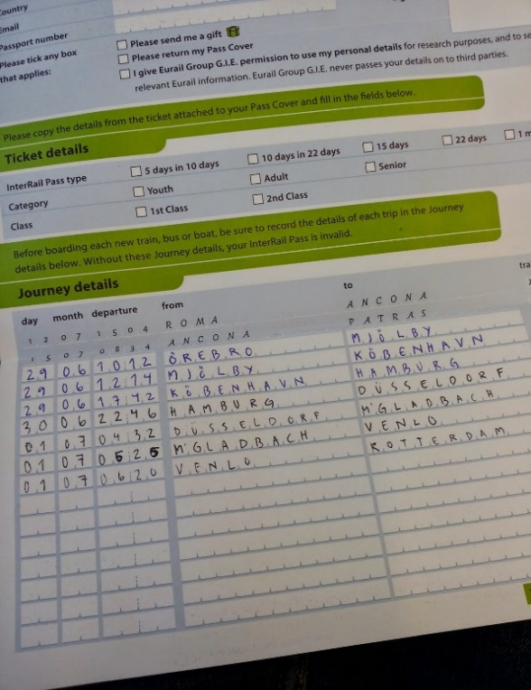
- Reililippujen käyttäminen
Kuva 11 Esimerkki passin täytöstä
Reililiput ovat junalipun vastike, mutta matkustaja täyttää passiin itse sekä matkansa lähtö- ja saapumisajan että -paikan. Lippukäytännöt voivat vaihtua eri maissa. Esimerkiksi mikäli Italiassa kyseessä on paikkalippu, lippu tulee leimata jo laiturilla ennen junaan astumista. Toisena esimerkkinä Isossa-Britanniassa junaliput tulee esittää konduktöörille ennen junaan nousemista. Useimmissa paikoissa konduktööri kuitenkin tarkistaa Suomen tapojen mukaisesti liput junassa. (Interrailin perusteet, 2013)

  - Lippujen varaukset ja lisämaksut
Joihinkin Euroopan junatyyppeihin on tehtävä varaus tai niistä on maksettava lisämaksuja. Varauksien hinta vaihtelee mm. sen mukaan, kuinka nopealla junalla kulkee. Mitä nopeampi juna, sitä kalliimmaksi varaushinta voi olla. Juniin voi tehdä varauksen rautatieasemalla tai suoraan junassa, joka tosin on yleensä kallein vaihtoehto. Varauksen tekoa kannattaa harkita myös mm. ruuhka-aikoina, kuten pyhinä ja lomien alussa ja lopussa.
Euroopassa kulkeviin yöjuniin on lähes aina varauspakko. Tällöin varauksen hinta riipuu vaunutyypistä. Esimerkiksi siitä, onko paikka istuma-, lepo- tai makuupaikka. Tästä huolimatta, joissakin yöjunissa voi olla 2. luokan vaunuja, joihin ei tarvitse tehdä varausta. Yöjunilla on kätevää kulkea pitkiä matkoja Euroopassa, jossa samalla voi säästää mahdollisista majoitusmaksuista. Mikäli ei ole varma siitä, tarvitseeko tiettyyn junaan tehdä paikkavarausta, neuvoa kannattaa kysyä rautatieasemalla olevilta infopisteiltä. (Varaus ja lisämaksu, 2015)

  - Euroopan junatyypit
Euroopassa kulkee erilaisia junatyyppejä, joiden mukaan paikkavaraukset on yleensä helppo päätellä.
- High speed –junat ovat kaikkein nopeimpia junia joita Euroopassa liikkuu. Niissä on myös parhaimmat palvelut mutta hinta on sen mukainen. Näihin juniin on aina pakko tehdä paikkavaraus, mikäli mielii liikkua nopeasti paikasta toiseen. Mikäli paikkavarausta ei tee, junaan noususta joutuu maksamaan lisämaksuja joka tapauksessa. Esimerkkijunia high speed –junille ovat mm. Eurostar, TGV (Train à Grande Vitesse), Thalys, ICE (Intercity-Express) sekä AVE (Alta Velocidad Española).
- Intercity ja EuroCity-junilla on vain pieni ero. Intercity kulkee maan sisällä, kun taas EuroCity kulkee maan rajojen ylitse. Junat kulkevat pitkiä matkoja, ja suurien kaupunkien välillä noin 200 km/h –vauhdilla. Näihin juniin ei yleensä tarvitse varausta, mutta joihinkin juniin sen tekeminen on mahdollista.
- Regional ja Express junat ovat hitaampia junia ja ne pysähtyvät myös pikkukylien kohdalla. Näihin juniin ei tarvitse tehdä paikkavarauksia.
- Yöjunat kulkevat nimensä mukaisesti yöaikaan ja ne kulkevat pitkiä matkoja. Junissa on hytit kuudelle ihmiselle, joiden penkit saa vedettyä pedeiksi. (InterRail, 2015)
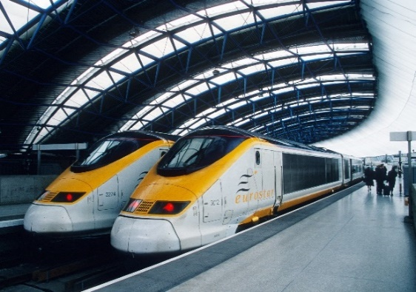
  - Rajojen ylitys
Kun matkustaja ylittää maiden rajat junalla, kannattaa pitää passia käden ulottuvilla, sillä joskus konduktööri saattaa kysyä henkilöllisyystodistusta lippuja tarkastaessa. Käytännöt kuitenkin vaihtelevat, ja usein passia ei edes kysytä.
Joissakin yöjunissa voi olla myös niin, että konduktööri ottaa passin haltuunsa yön ajaksi ja palauttaa sen aamulla. Joskus taas yömatkustaja voi herätä konduktöörin pyyntöön näyttää passi. Itä-Euroopan maissa tullitarkastajat ovat myös yleisiä. (Interrailin suunnittelu, 2013)
Kuva 12 Eurostar -juna
- Reilauksen suunnittelu
Reilausmatkan suunnittelun aloituksessa, täytyy ottaa monia asioita huomioon. Vaikka reilaus saattaa kuulostaa innostavalta idealta, hyvin suunniteltu matka saattaa tuoda tuplasti enemmän iloa ja kokemusta matkaan. Täytyy kuitenkin muistaa, että reilatessa sattuu ja tapahtuu kaikenlaista, joten kaikkea ei kannata olla turhan tiukka kaikissa asioissa. (Interrailin suunnittelu, 2013)

  - Budjetti
Ennen kaiken aloitusta, kannattaa pohtia paljonko on valmis käyttämään rahaa matkaansa. Monet reilaajista ovat säästäneet jo pidemmän aikaa omaa reilimatkaansa varten. Tulee muistaa, että rahaa menee huomattavasti paljon muuhunkin, kuin vain reililippuun. Joissakin asioissa voi kuitenkin säästää huomattavasti rahaa, kuten esimerkiksi ruoassa ja yöpymisessä. Ruoan suhteen voi säästää siinä, että käy paikallisissa ruokakaupoissa pikaruokaloiden tai ravintoloiden sijasta. Jotkut reilaajat ottavat mukaansa jopa oman retkikeittimen. Yöpymisessä taas yksi halvimmista vaihtoehdoista on useamman hengen huone hostelleissa (Yleisemmin tunnettuna dormit). (Interrailin suunnittelu, 2013)
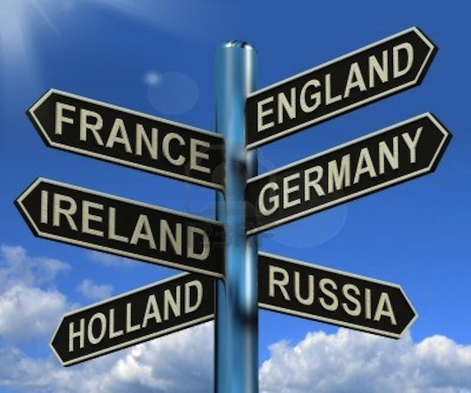
  - Matkareitti
Matkareitin suunnittelu on yksi hauskimmista suunnitteluosuuden asioista. Mikäli matkaan lähtee yksin, on helppoa suunnitella reitti, koska silloin saa mennä aivan minne itse tahtoo. Mutta mikäli matkassa on useampi, reitin suunnittelu saattaa käydä haastavammaksi, sillä jokaisella on varmasti oma paikka, minne tahtoo mennä. Täytyy muistaa, että koko Eurooppaa on mahdoton nähdä kerralla, joten järjevä ratkaisu on siinä, ettei ahmi reitilleen liikaa etappeja. Tällöin matkasta tulee helposti raskas ja epämiellyttävä, sillä jokainen tarvitsee riittävästi lepoa. (Yksin tai ryhmässä, 2015)
Kuva 13 Euroopassa on paljon mielenkiintoisia paikkoja jonne mennä. Mutta kaikkia ei kannata kahmia kerralla

  - Aikataulutus
Jonkinlaisen aikataulutuksen tekeminen on hyväksi, mutta tulee muistaa, että reilatessa voi tapahtua kaikenlaista. Tämän vuoksi aikataulua ei kannata suunnitella liian tarkaksi, sillä suunnitelmat muuttuvat hyvin helposti matkatessa. On suositeltavaa katsoa jo etukäteen majoitusvaihtoehtojen sijaintia, ja mikäli tahtoo varata yöpaikkaa aikaisemmin, on suositeltavaa varata sellainen paikasta, mistä varaus on mahdollista perua ilman ylimääräisiä peruutusmaksuja. (Interrailin suunnittelu, 2013)
Moni reilaaja suosittelee mukaan otettavaksi European rail timetable kirjan. Kirjasta löytää nimensä mukaisesti aikatauluja ja se kattaa kaikki Euroopan maat. Mikäli matkaan lähtee ilman erikoisempaa suunnitelmaa, tämä kirja yksinkertaistaa sitä paljon. Kirjaa on jopa kutsuttu ”rautatiematkustajan raamatuksi”. (Interrail juna-aikataulut, 2015)

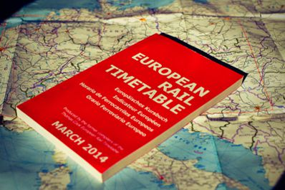
Kuva 14 European Rail Timetable -kirja

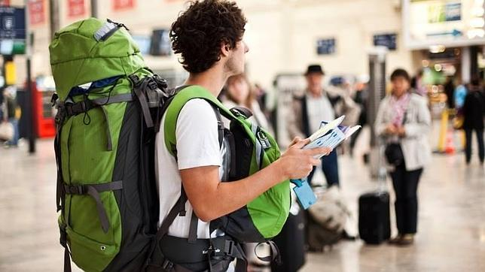
- Matkavarustus
Reilaukseen lähtiessä oikeanlainen varustus on kaiken a ja o. Kun asiaa aluksi miettii nopeasti, sitä tuppaa ajattelemaan että eihän matkalle tarvitse kuin passin,
rahat sekä vaatteet, mutta asia ei suinkaan ole näin. Pallontallaajat –nettisivua on kehuttu reilaajien keskuudessa hyvien vinkkien vuoksi, ja sieltä löytyy jopa lista, jossa on reilaajan perustarvikkeet. Tästä huolimatta reilaukseen lähtiessä tärkeä asia on, että pakkaa mahdollisimman kevyesti. Kaikkia tavaroita joutuu kuitenkin kantamaan matkustaessa paikasta toiseen, ja mikäli laukku tai reppu on liian painava ja täynnä tavaraa, sen kantaminen saattaa käydä tuskalliseksi. (Interrail matkaajan käsikirja, 2013)
Kuva 15 Rinkan valitseminen reilaamiseen on tunnetuin matkavarustukselle. Päivätavaroille on fiksua ottaa reppu!

  - Asiapaperit ja pankki-/luottokortit
Asiapaperit ja rahat Tärkeimpiin pakattaviin sisältyy yllättävän paljon tavaroita. Yksi tärkeimpiä asioita on henkilötodistus. Sen lisäksi mukaan täytyy tietysti ottaa myös liput että varaukset. Mikäli matkustajalla on sairasvakuutus, senkin mukaan ottaminen on erittäin fiksua. Edellä mainituista kannattaa myös ottaa kopiot varmuuden vuoksi, tai skannata ne ja säilyttää sähköpostissa. Luotto- sekä pankkikortinkin mukaan ottaminen on lähes välttämätöntä. Niillä voi helposti nostaa pankkiautomaateista itselleen käteistä, jos maassa on esimerkiksi jokin muu valuutta kuin euro. (Interrail matkaajan käsikirja, 2013)

  - Vaatetus
Reilaukseen lähdössä, on hyvä syy pohtia paljonko vaatteita tarvitsee, tai ylipäätänsä kannattaa ottaa mukaan. Tietysti tarvittava matkavaatetus riippuu vuodenajasta jolloin lähtee matkaan. Vaatteet kannattaakin valita sen mukaan. Talvella tietysti tarvitsee enemmän vaatetta, mutta kesällä on helpompaa pakata vaatteet. Kesäisin on suositeltavaa valita vaatteet jotka ovat ilmavia ja kevyitä. Ne ovat yllä mukavat ja ne myös menevät pieniin tiloihin. Lisäksi on kuitenkin fiksua ottaa jotakin lämpimämpää mukaan viileiden päivien varalta. Myös yöllä joissakin kohteissa saattaa olla yllättävän kylmä. Myös kenkiin on syytä panostaa, sillä kävelyä matkan aikana tulee taatusti. Hyvä valinta kengille pitkiin kaupunkikierroksille on tukevat kengät. Urheilu- tai vaelluskengät ovat taatusti erinomainen valinta. (Pakkausvinkit InterRailia varten – reilaajan muistilista, 2013)

  - Hygienia
Retken aikana on hyvä ylläpitää hygieniaa. Pienet pakkaukset ovat hyvin käteviä, sillä niillä säästää tilaa ja painoa. Joissakin kaupungeissa rautatieasemilla on julkisia suihkuja mutta toisena vaihtoehtona on suunnata julkiseen uimahalliin. Meressäkin peseytyminen on yksi mahdollisuus. Shampoo käy siihen hyvin, sillä shampoot liukenevat myös suolaisessa vedessä. Matkalle riittää yksi pyyhe mutta myös joissakin hotelleissa on saatavilla pyyhkeitä, jotka ovat maksuttomia. (Matkavarustus, 2015)
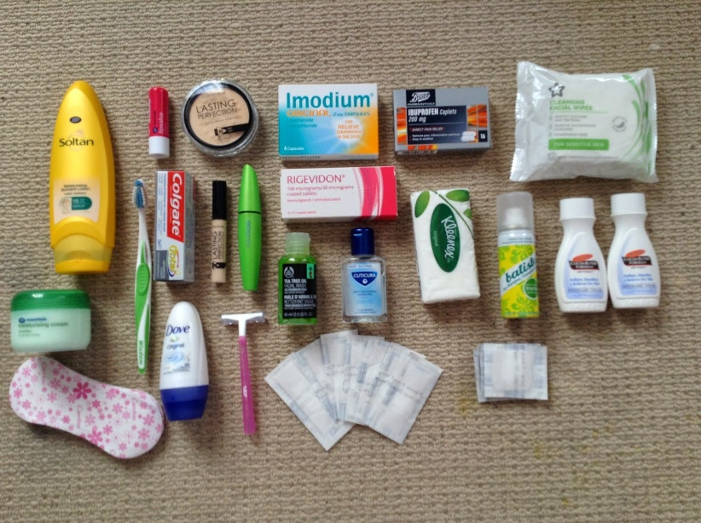
Kuva 16 Pienistä esineistä voi olla paljon apua matkalla!
- Nukkuminen
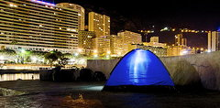
Vaihtoehtoja nukkumiselle on useampia reilaukseen lähtiessä. Yleisin tapa on majoittua halpoihin hostelleihin, tai matkustaa pidempien etappien välissä yöjunilla joissa on yöpymismahdollisuus. Mikäli rahaa riittää, tokihan myös hotelleihin meno ei ole mikään este. Mutta onneksi myös halvalla budjetilla matkaajalle on muutama hyvä vaihtoehto. (Matkavarustus, 2015)
  - Leirintä
Teltta ilmapatjan kera on yksi hyvä vaihtoehto yöpymiselle, ja kaiken lisäksi myös halvin. Kesäksi tarpeeksi hyvän teltan voi saada vain 50 eurolla. Täytyy kuitenkin muistaa, että leirintäalueet eivät yleensä sijaitse kovinkaan lähellä itsessään kohdekaupunkia, vaan sen ulkopuolella. Tämän vuoksi näiden paikkojen pääsemiseen joutuu käyttämään julkista liikennettä. Täytyy myös muisttaa, että useammat leirialueet tarjoavat myös pieniä mökkejä ja asuntotelttoja. Pienryhmässä matkustaminen tämä vaihtoehto on hinnan kannalta erittäin suositeltavaa. (Matkavarustus, 2015)
Kuva 17 Teltan kanssa matkaajan täytyy muistaa, ettei telttaa voi asettaa aivan minne haluaa!

  - Hotellit ja Hostelli
Reilaukseen lähtiessä hotellit ovat majoittumisen kallein vaihtoehto. Varsinkin turistirysissä hotellit saattavat maksaa maltaita. Halvimmat hotellit ovat n. 40 euroa per huone, mutta nekin saattavat sijaita kaukana itse kaupungista, jopa valtateiden varrella. Hostellit taas ovat budjettimatkaajalle huomaavasti fiksumpi vaihtoehto. Euroopassa on valtavasti eri hintaisia, kokoisia ja luokkaisia hostelleja. Tosin, yleensä hinta-laatusuhde on erittäin hyvä. Hostelleissa voi nukkua joko yksityisissä huoneissa, tai ns. makuusaleissa joita kutsutaan dormeiksi. Dormeissa voi majoittua jopa 12 henkilöä samaan aikaan, joissa on yhteyset vessat ja suihkut. Mikäli matkaaja ei ole valmis olemaan tuntemattomien ihmisten kanssa tällaisissa olosuhteissa, dormi ei ole välttämättä hyvä vaihtoehto matkustajalle. Kesäkaudella on fiksua varata huoneet viimeistään kahta tai kolmea päivää ennen majoitusta, sillä hostellit ovat erittäin suosittuja budjettimatkaajien piireissä.
Hostelleita on helppo selata mm. Hostelworld –sivustolla. Hostellit yleensä sijaitsevat keskustassa, tai keskustan läheisyydessä, joihin on kuitenkin helppo päästä julkisella liikenteellä. (Matkavarustus, 2015)

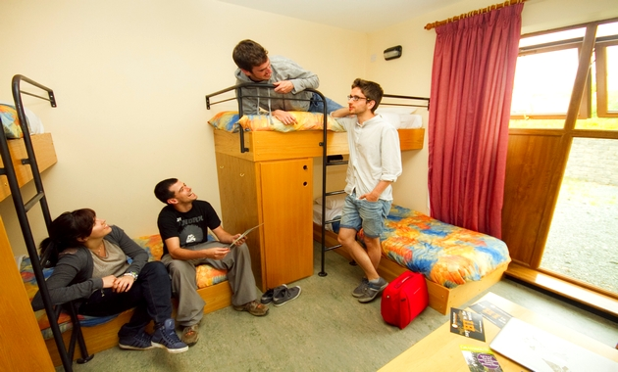

Kuva 18 Esimerkkikuva dormista
  - Yöjunat
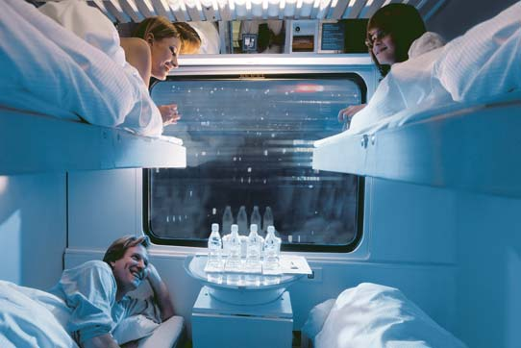
Mikäli matkustajan valitsemien kaupunkien etappi on pitkä, silloin fiksu tapa on viettää matka yöjunassa. Useimmat yöjunat ovat viihtyisiä ja siistejä, joten niissä on hyvä nukkua. Yleensä yöjunissa on varausmaksu, jonka määrä riippuu suuresti istuin- / vuodeluokasta. Mutta summa ei kuitenkaan ole yhtä suuri kuin esimerkiksi hotellissa tai hostellissa. Tämän lisäksi joissakin yöjunissa on 2. luokan istuinvaunuja, joihin ei tarvita varausta. Mukavuuden kannalta on suositeltavaa valita makuuvaunu. Niissä on mahdollista yöpyä rauhassa, sillä ovetkin voidaan sulkea sisäpuolelta, joten varkaiden pelkoa ei pitäisi olla. (Matkavarustus, 2015)
Kuva 19 Yöjunatkin ovat yksi mahdollisuus yöpymiselle

  - Yöpyminen taivasalla
Taivaan alle majoitus on myös mahdollista ja ilmaista, mutta matkustajan on syytä tietää, että olemassa on sääntöjä joita on noudatettava. Useammassa maassa ei voi mennä vain nukkumaan minne tahtoo, eikä se ole hyvin suositeltavaakaan. Joku voi kutsua poliisit, tai omalle majapaikalle voi saapua epämiellyttäviä henkilöitä. Turvallisuuden kannalta nukkumispaikka on helppo löytää jos vain viitsii vaivautua. Kannattaa ajaa taajamajunalla pois kaupungeista, ja sijoittua maaseudulle rauhalliselle paikalle. Täytyy myös muistaa, että roskien jättäminen on tietysti kiellettyä. Pohjoismaissa on olemass ”Jokamiehen oikeus” joka antaa oikeuden yöpyä missä tahtoo, mutta tämä ei kuitenkaan ole sallittua yksityisalueilla. Tämän lisäksi yöpymispaikan on oltava tarpeeksi kaukana asuintaloista. Mikäli et ole varma, voitko nukkua löytämässäsi paikassa, on fiksua kysyä paikallisilta asukkailta asiaa. Pienissä kylissä asukkaat tuppaavat olemaan hyvin ystävällisiä ja auttavaisia. (Matkavarustus, 2015)

- Ruokailu
Koko matkan yksi tärkeimpiä tekijöitä on ruoka. Se on suuri osa kustannusmenoissa, johon matkustaja voi itse vaikuttaa paljon. Ruoka joka on itse tehty on halpaa ja terveellistä. Joka maasta ja kaupungista löytyy supermarketteja joista voi ostaa halpoja raaka-aineita. Asemakauppoja ja ravintoloita tulee välttää mikäli tahtoo säästää rahaa matkatessaan, sillä niiden tuotteiden hinnat tuppaavat hyppäävän pilviin. Matkaajan täytyy myös huomioida, että mikäli vatsa on herkkä, ei ole suositeltavaa nauttia maan maitotuotteita tai esimerkiksi salaattia joka on huuhdeltu hanavedellä, sillä näistä tuotteista voi saada jonkin taudinaiheuttajan. (Matkavarustus, 2015)

  - Neste
Reilatessa tulee matkattua paljon, ja nesteytys on hyvin tärkeää matkan aikana, etenkin paikoissa jossa ilmasto on kuuma. Kuumuus ja nestehukka kulkevat käsi kädessä, joten on erittäin suositeltavaa ja jopa elintärkeää pitää mukana aina muutama vedellä täytetty pullo. Vettä kannattaa nauttia ainoastaan pullotettuina, etenkin jos matkustajalla on herkkä vatsa. Jos kuitenkin tahtoo juoda hanavettä, kannattaa silti varmistaa matkakohteen hanaveden juomakelpoisuus. (Matkavarustus, 2015)

  - Lisävarusteet
On suositeltavaa pakata mukaan myös aputarvikkeita, joista saattaa olla hyötyä enemmän kuin tulisi ajatelleeksi. On järkevää varata mukaan mm. muutama säilykerasia ylijäävä ruokaa varten. Tämän lisäksi, mukaan kannattaa ottaa haarukka, lusikka ja veitsi. Veitsen lisäksi tärkeitä välineitä ovat tölkinavaaja sekä korkkiruuvi, joiden kolmen yhdistelmä yleensä löytyy tavallisesta linkkuveitsestä. (Matkavarustus, 2015)

- Terveys
Reilatessa on syytä kiinnittää omaan terveyteensä huomiota, sillä matkatessa voi tapahtua kaikenlaista. Sen lisäksi olisi ikävää mikäli kesken matkan sairastuu niin pahasti, että loppureissu voi mennä pilalle. Silkalla maalaisjärjellä ja hyvällä käsihygienialla pääsee jo pitkälle. Euroopan terveydenhuollon taso on korkea, mutta on syytä huomioida että reilatessa on siltikin terveysriskejä, jotka voi välttää valmistautumalla niihin etukäteen. (Reilaajan terveys, 2013)

- Auringonpistos ja nestehukka
Kesäisin helle on vaarallista, varsinkin etelä-euroopan maissa. Helteen varalta voi kuitenkin varautua mm. aurinkorasvalla, ja kevyillä vaatteilla jotka kuitenkin peittävät hieman ihoa. Päähine on myös tärkeä auringonpistoksen varalta ja aurinkolasit taas suojaavat silmiä kirkkaalta auringolta.
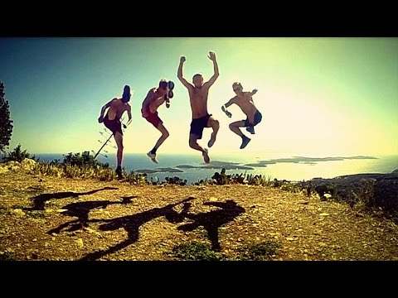
Helle saattaa myös aiheuttaa auringonpistoksen lisäksi nestehukkaa, joten vesi on hyvin tärkeä tekijä matkassa. Joissakin junissa ei ole välttämättä ilmastointia, ja ilma saattaa olla junissa hyvin tukala. Tämän vuoksi viuhka suo helpottavan olon helteessä. (Reilaajan terveys, 2013)
Kuva 20 Helle on kesäisin vaarallista.
Nesteytys ja suoja auringolta on tärkeää
  - Turistiripuli
On tärkeää seurata mitä pistää suuhunsa matkan aikana. Eteläisissä maissa ruoan hygieniataso saattaa olla huonompi kuin Pohjois-Euroopassa. Tämän vuoksi kannattaa huomioida miten käyttää tuoreita raaka-aineita, sillä ripuli tarttuu hyvin helposti. Kannattaa myös muistaa, etteivät katukojut ole välttämättä huonompia kuin tavalliset ravintolat, sillä niiden hygieniataso voi yllättäen ollakin päinvastaiset. Yleinen ohje onkin, että pitkät jonot tietävät hyvää ja ”terveellistä” ruokaa. (Reilaajan terveys, 2013)

  - Haavat
Matkalla kannattaa pitää silmät auki mahdollisien haavojen varalta, sillä kuumissa olosuhteissa ne voivat alkaa tulehtua ja märkiä. Siksi desinfiointiaine on yksi asioista mitä kannattaa pitää aina mukana. Tavalliset ja rakkolaastarit ovat myös tarpeellisia tarvikkeita reilin mukana. (Reilaajan terveys, 2013)
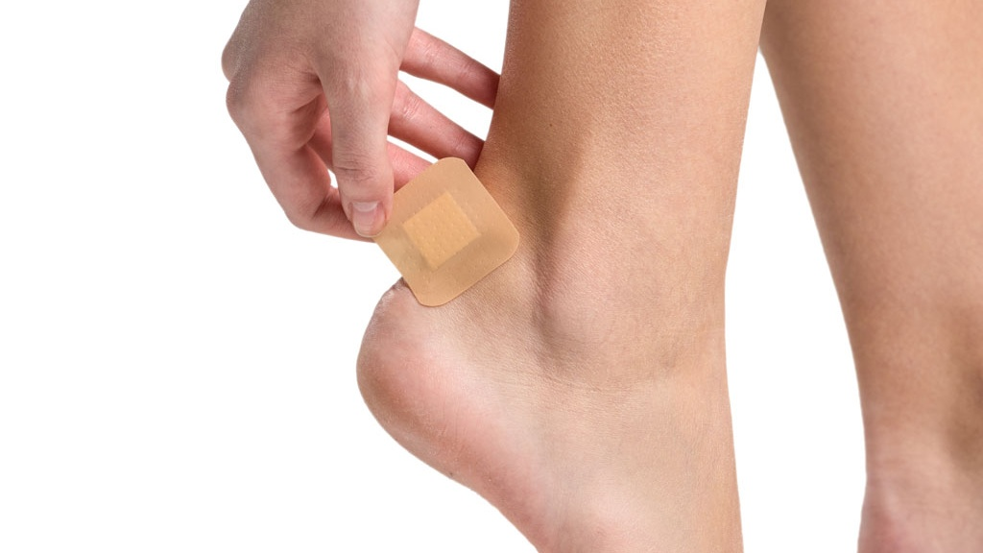
Kuva 21 Laastarit ovat hyvin hyödyllisiä matkalla!
- Turvallisuus
Euroopassa matkustaminen on melko turvallista. Kannattaa vältellä pimeitä paikkoja ja kujia, sekä yksin liikkumista kuten missä tahansa suurkaupungissa. Hyvä vihje tähän on, että toimi kuten toimisit myös omassa kotikaupungissasi. Tässäkin tapauksessa maalaisjärjen käyttö on läsnä.
Mikäli matkustaja yöpyy hostellissa, kannattaa kysellä muilta huonetovereilta seuraa. (Terveys ja turvallisuus, 2015.)


9.1. Matkustusilmoitus
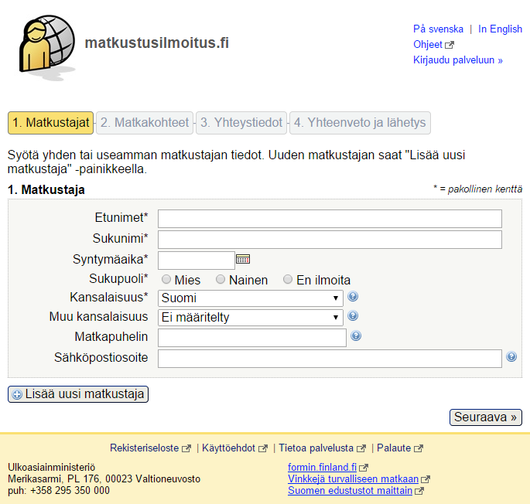
Kun matkustaja lähtee omatoimimatkalle, on suositeltavaa tehdä matkustusilmoitus ulkoministeriölle tai Suomen edustustolle. Tällöin mahdollisessa hätätapauksessa tai kriisitilanteessa ulkoministeriö voi ottaa ilmoituksen tekijään yhteyttä. Matkustusilmoituksessa on kerrottava omat henkilötiedot, matkassa olevien yhteystiedot sekä muut matkaa koskevat tiedot kuten matkustuskohteet. Matkustusilmoituksen voi tehdä tekstiviestillä tai netissä.
Kuva 22 Matkustus-ilmoituksen logo
Mikäli matkan aikana sattuu jonkinlainen kriisitilanne, matkustajan täytyy ilmoittaa yhteystietonsa ulkoministeriön verkkosivulla olevaan sähköpostiosoitteeseen. Matkustajalle annetaan kriisiin liittyviä tietoja ja ohjeita. On olemassa myös www-lomake, jolla matkustajan omainen voi tehdä ilmoituksen henkilöstä, johon ei ole saanut yhteyttä sittemmin kriisin puhjettua. (Matkustusilmoitus, 2015)
Kuva 23 Matkustusilmoitus verkossa

10. Haastattelu
Haastattelin Lotta Engmanin jännittävää reilausta vuodelta 2013. Lotan kuulumisia matkalta voi lukea hänen blogistaan osoitteessa: http://www.maailmallenyt.blogspot.fi/

- Miksi lähdit reilaamaan?
Alun perin suunnitelmani ei ollut lähteä reilaamaan, vaikka se olikin aina ollut kestohaaveena vuodesta toiseen. Olimme suunnitelleet kaveriporukan kanssa lähtöä aurinkolomalle, joka lopulta kariutui erinäisiin syihin. Olin koko kesän tehnyt mielettömästi töitä loman eteen, joten tämä jäi harmittamaan minua kovasti. Olin ainoa neljästä, joka oli lopulta kyvykäs lähtemään, ja työkaverini heittikin ilmoille ajatuksen yksin lähdöstä. Etsin netistä yhden illan kokemuksia yksin reilaamisesta, ja mietin pitkään uskallanko tosiaan lähteä yksin naisena matkaan. Yön yli ajatusta kypsyttelin kunnes löysin itseni varaamasta lentolippuja Roomaan aamulla, ja iltapäivällä olinkin ostamassa jo reililippua VR:n toimipisteestä. Reilaaminen on aina ollut minulle hirmuisen kiinnostava ajatus, koska rakastan matkustelua ja uusia kulttuureja.

- Mistä hankit tietoa reilaamiseen?
Google oli paras kaveri. Erinäiset foorumit, kuten pallontallaajat.net oli suuressa osassa tiedonhankintaa. Lähdin hyvin lyhyellä varoitusajalla (4 päivää) joten kaikki neuvot olivat ensikertalaiselle kultaa. Myös VR:n oma reili-infosivu oli kovassa käytössä. Suosittelen raildudea (nykyään Railcc) myös, sillä siitä oli suurta apua ja katsoin sieltä pääsääntöisesti juna-aikataulut ja -reitit.

- Minkälainen reitti sinulla oli, entä miksi valitsit juuri sellaisen?
Ei mulla tainnut olla varsinaisesti mitään reittiä suunniteltuna etukäteen, oli vain maita "joissa olisi kiva käydä". Lopullinen reittini oli:
Rooma-Venetsia-Wien-Belgrad-Zagreb-München-Bryssel-Amsterdam-Tukholma-Helsinki.

- Muuttuiko suunnitelmasi matkalla?
Muuttui. Belgradia en ollut aiemmin edes ajatellut matkakohteena, mutta kun huomasin erään junan pysähtyvän siellä, ja Serbia nyt kuulostaa aika eksoottiselta matkakohteelta, pakkohan siellä oli sitten käydä! Matkaväsymys iski myös aika kovana toisella viikolla, koska minulla oli aika tiivis tahti ja yöjunissa ei saanut kunnolla nukuttua. Alun perin tarkoitus oli olla vain pari päivää Zagrebissa, mutta viihdyinkin siellä sitten neljä.

- Millainen budjetti sinulla oli, entä miten kontrolloit rahan kuluttamista matkalla?
Olin varannut rahaa matkaan n. 1600 euroa sisältäen reililiput, majoituksen, paikkavaraukset juniin, lentoliput sekä elämisen matkan aikana. Käyttörahaa jäi pakollisten menojen jälkeen n. 900 euroa, mitä säännösteltiin siten, että elintason mukaan varasin käyttörahaa. Esimerkiksi itä-Euroopan maissa elintaso on huomattavasti alhaisempi kuin länsi-Euroopassa, joten varasin jälkimmäiseen enemmän rahaa kuin ensimmäiseen. Pyrin syömään ulkona huomattavasti harvemmin kuin hostelleissa, ja ostin eväät juniin.

- Millaisissa paikoissa yövyit? (Hostelli, hotelli, teltta, tutut jne.)
Hostelleissa. Hostellit olivat pitkälti valintani niiden edullisuuden vuoksi, sekä myös sosiaalisten kontaktien. Hostelleissa oli helppo tutustua uusiin ihmisiin ja myös ruuanlaittomahdollisuus ja pyykinpesu olivat tärkeässä roolissa majoitusta valittaessa. Hostellit olivat pääsääntöisesti siistejä ja hyvällä sijainnilla. Pidin tärkeänä myös mahdollisuutta Wi-Fi-yhteyksiin.

- Kävikö sinulle minkäänlaisia vastoinkäymisiä?
Eipä oikeastaan sen isompia. Yhteen väärään junaan hyppäsin ja matkan pituus vaihtui kuudesta tunnista yhteentoista koska jouduin koukkaamaan neljän maan kautta, mutta pääsin kuitenkin kohteeseeni.

Alkuperäinen suunnitelmani oli palata kotiin Amsterdamista yöjunalla Kööpenhaminaan, josta matka olisi jatkunut Tukholmaan, josta minulla oli lentolippu Helsinkiin. Myöhästyin kuitenkin jo Amsterdamissa junasta kaoottisen liikenteen ja raiteen vaihtumisen vuoksi, enkä olisi ehtinyt enää myöhemmin Tukholmaan ajallaan, joten ostin lentoliput seuraavalle päivälle ja lensin Amsterdam-Kööpenhamina-Tukholma-Helsinki-reitit. Tämä harmitti kovasti koska oli viimeiset päivät kyseessä ja rahat alkoivat olla aika vähissä. Hostellini Amsterdamissa oli kuitenkin aivan ihana ja auttoi minua vaikka heillä olikin kaikki pedit varattuina. He järjestivät minulle sängyn eivätkä veloittaneet minua yöstä, koska he halusivat että kurjan matkasähellykseni jälkeen minulle jäisi kuitenkin hyvä mieli. Olin todella kiitollinen heille kaikesta avusta!

- Mitä teit ajankuluksi pitkillä junamatkoilla?
Luin paljon kirjoja. Hostelleissa oli yleensä kirjanvaihtohylly, johon jättämällä kirjan sait ottaa uuden tilalle. Hyödynsin näitä ahkerasti reilauksen aikana, koska rinkassa oli rajallinen tila kaikelle ylimääräiselle.

- Oliko sinulla paikkoja, minne matkustaisit uudelleen?
Oli, ja olenkin matkustanut niihin uudelleen. Roomassa vierailin pidemmän ajan nyt kesällä 2014 (reilaus oli vuonna 2013) ja uudelleen, kun reilasimme toukokuussa 2014, käytimme osittain myös samaa reittiä.

- Entä oliko paikkoja, minne et tahtoisi palata?
Belgradiin ja Müncheniin en usko enää palaavani. Molemmat olivat ihan kivoja kaupunkeja, mutta eivät erityisemmin sykähdyttäneet.

- Mitkä ovat hyvät ja huonot puolet reilauksessa?
Hyviä puolia ovat ehdottomasti uudet ihmiset, paikat, kulttuurit, nähtävyydet, vapaus ja täysin erilainen matkustustyyli kuin valmislomat.

Reilatessa pääsee kokemaan paljon uusia asioita, ja omasta mielestäni siinä oppii myös itsestään uusia puolia. Esimerkiksi en ole koskaan ajatellut, että olisin kamalan sosiaalinen, mutta hostelleissa tuli tavattua paljon uusia ihmisiä jotka ovat nykyään hyviä ystäviäni ja vierailemme kotimaissamme puolin ja toisin. Huonoja puolia on rajallinen rinkkatila. Jos haluaa ostaa jotain, täytyy miettiä sitä minkä verran jaksaa kantaa, mitä haluaa kantaa ja onko oikeasti tilaa. Matkalla tulee nähtyä paljon asioita, mutta kaikkea ei vaan saa mukaan. Myös ajoittainen nuhjuisuus oli itselleni sellainen tekijä, mikä vei hermoja. Yöjunissa ja pidempiä pätkiä edetessä ei ole välttämättä suihkuun mahdollisuutta, vaan se pitää hoitaa esimerkiksi kosteuspyyhkein. Muita negatiivisia puolia en nyt tähän hätään ainakaan keksi.

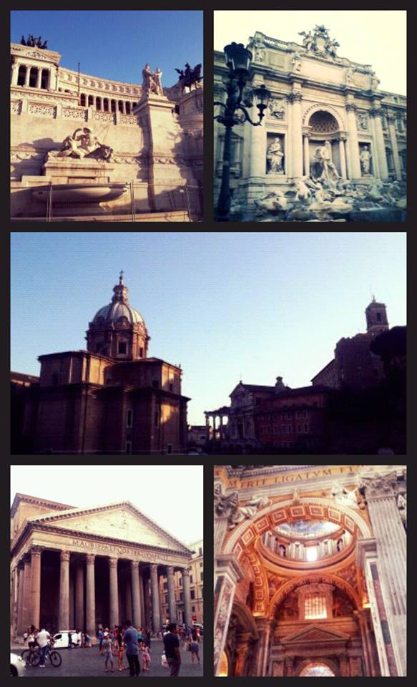
Vielä muutama kuva Lotan matkasta jotka lainasin hänen blogistaan.
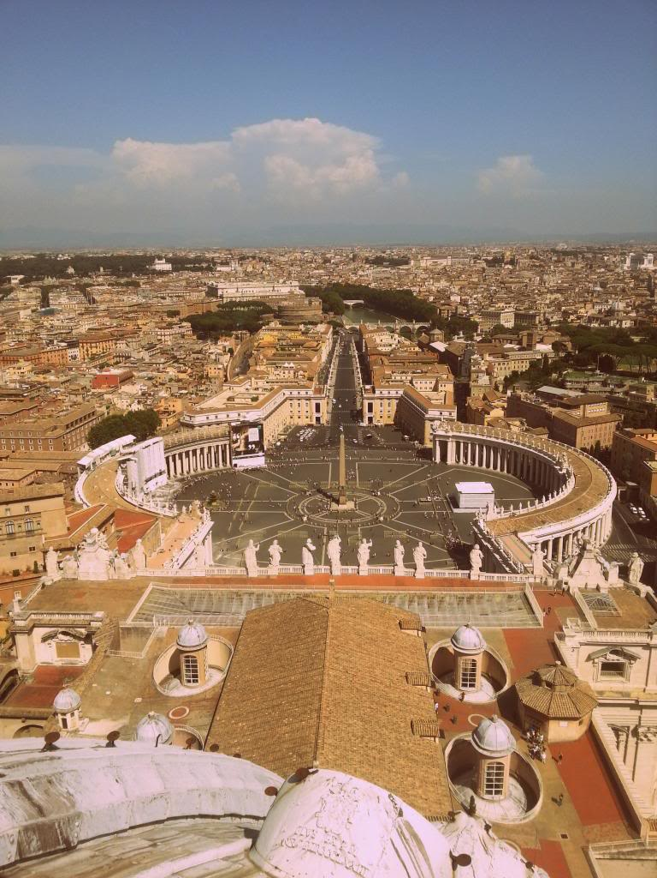
Kuva 24 Maailman pienin
valtio Vatikaani kuvattuna Pietarinkirkon huipulta
Kuva 25 Kuvakoostelma Italiasta

Lähdeluettelo
Internet-sivut
InterRail. 10.2.2015 http://fi.wikipedia.org/wiki/Interrail
InterRail. 11.2.2015 http://en.wikipedia.org/wiki/InterRail
Interrailin perusteet. 24.6.2013 http://www.pallontallaajat.net/tietopaketit/interrail-faq/interrailin-perusteet/
Interrailin suunnittelu. 30.10.2013 http://www.pallontallaajat.net/tietopaketit/interrail-faq/interrailin-suunnittelu-2/
Varaus ja lisämaksu. 2015 https://fi.rail.cc/interrail-varaus-ja-lisaemaksu#rail
Yksin tai ryhmässä. 2015 https://fi.rail.cc/yksin-tai-ryhmaessae-matkustus
Interrail juna-aikataulut. 2015 https://fi.rail.cc/interrail-juna-aikataulut
Railaajan terveys. 24.6.2013 http://www.pallontallaajat.net/tietopaketit/interrail-faq/reilaajan-terveys/
Interrail. 6.2.2015 https://www.vr.fi/cs/vr/fi/interrail
Eurooppa junalla – Interrail. 2015 https://www.vr.fi/cs/vr/fi/eurooppa_junalla_-interrail
Interrail: The rail adventure awaits! 2015 http://www.interrail.eu/
Opas InterRailille – parhaat vinkit junamatkailijalle. 21.11.2013 http://www.rantapallo.fi/junamatkat/interrail-opas-eurooppaan/
Pakkausvinkit InterRailia varten – reilaajan muistilista. 21.11.2013. http://www.rantapallo.fi/junamatkat/reilaajan-muistilista/
How to interrail 5.4.2010 http://howtointerrail.blogspot.fi/
Railcc. 2015 https://fi.rail.cc/
Matkavarustus. 2015 https://fi.rail.cc/matka-varustus
Terveys ja turvallisuus. 2015 https://fi.rail.cc/terveys-ja-turvallisuus
Matkustusilmoitus. 2015 http://formin.finland.fi/public/default.aspx?nodeid=36581&contentlan=1&culture=fi-FI#ohjeet_kriisi

Kuvat
Kuva 1: https://tackavetjaskara.files.wordpress.com/2014/02/image80.jpg
Kuva 2: http://upload.wikimedia.org/wikipedia/commons/4/47/InterRail_Global_Pass_countries.svg
Kuva 3: http://upload.wikimedia.org/wikipedia/commons/1/16/Interrail1982.jpg
Kuva 4: http://www.interrail.eu/sites/interrail.eu/files/assets/images/2014/01/interrail-passes-and-prices-banner5.jpg
Kuva 5: http://3.bp.blogspot.com/_zHU6-Zr5bjY/S7ov7iEchnI/AAAAAAAAACc/8XTFQ3wTPxQ/s1600/InterRail+Tickets+edit.jpg
Kuva 6: http://4.bp.blogspot.com/_zHU6-Zr5bjY/S7ozeMj3y8I/AAAAAAAAACk/rBGxLrDVGoM/s1600/InterRail+Ticket.jpg
Kuva 7: http://www.interrail.eu/sites/interrail.eu/files/styles/asset_image_universal_size_182x126/public/collage_one_country_pass_great_britain.png?itok=bcSpGDsI
Kuva 8: http://www.interrail.eu/sites/interrail.eu/files/styles/asset_image_universal_size_182x126/public/collage_one_country_pass_spain.png?itok=-CW4j1Sh
Kuva 9: http://www.interrail.eu/sites/interrail.eu/files/styles/asset_image_universal_size_182x126/public/assets/images/2013/11/france.png?itok=gRnPhRKK
Kuva 10: http://www.interrail.eu/sites/interrail.eu/files/styles/asset_image_universal_size_182x126/public/assets/images/2013/11/germany.png?itok=0xpLmkSe
Kuva 11: http://4.bp.blogspot.com/-TBS05JqUXTs/U7I9kNdzfrI/AAAAAAAAAHQ/ZIGRNgzzeh0/s1600/20140701_061949.jpg
Kuva 12: http://www.whatsupwhatson.com/wp-content/uploads/2014/04/Eurostar_3012_Waterloo.jpg
Kuva 13: http://www.student365.co.uk/Upload/Editor/Pictures/countrysign.jpg
Kuva 14: https://img.rail.cc/european-rail-timetable.jpg
Kuva 15: http://www.abc.es/Media/201407/04/Interrail--644x362.jpg
Kuva 16: http://2.bp.blogspot.com/-aWCJaq4UMIo/U4IKrcoHx7I/AAAAAAAABD8/kxWEL_626-U/s1600/IMG_2315.JPG
Kuva 17: http://render.fineartamerica.com/images/images-print-search/images-medium/tent-monaco-peter-emil-andersen.jpg
Kuva 18: http://anoige.ie/uploads/Errigal%20Youth%20Hostel/Errigal_Hostel_4BedDorm_Group5_630x380.jpg
Kuva 19: http://1.bp.blogspot.com/-A68y2BvDl0I/Tk0ey1gSgaI/AAAAAAAAABM/Y3qrcscBImE/s1600/citynightlight_overnight.jpg
Kuva 20: http://i.ytimg.com/vi/DyWc-Xlln8Y/hqdefault.jpg
Kuva 21: http://im.mtv.fi/image/3409062/landscape16_9/1024/576/3dac58fa65571877fc7cab148d3ac72d/aE/laastari.jpg
Kuva 22: https://matkustusilmoitus.fi/resources/images/matkustusilmoitus.jpg
Kuva 23: http://i.gyazo.com/91e9bef98ea38922c7e3b96d210f0ded.png
Kuva 24: http://1.bp.blogspot.com/-IKH2rcXDmgU/UhvoLMqIONI/AAAAAAAAAQE/beKVhdwamIY/s1600/20130806_153509.jpg
Kuva 25: http://3.bp.blogspot.com/-4DfcWkiD-Es/UgISQ-TExDI/AAAAAAAAAPE/nGMLddMupQo/s1600/944762_10200651481262160_269737158_n.jpg

Haastattelu
Lotta Engman. Facebook 5.2.2015

